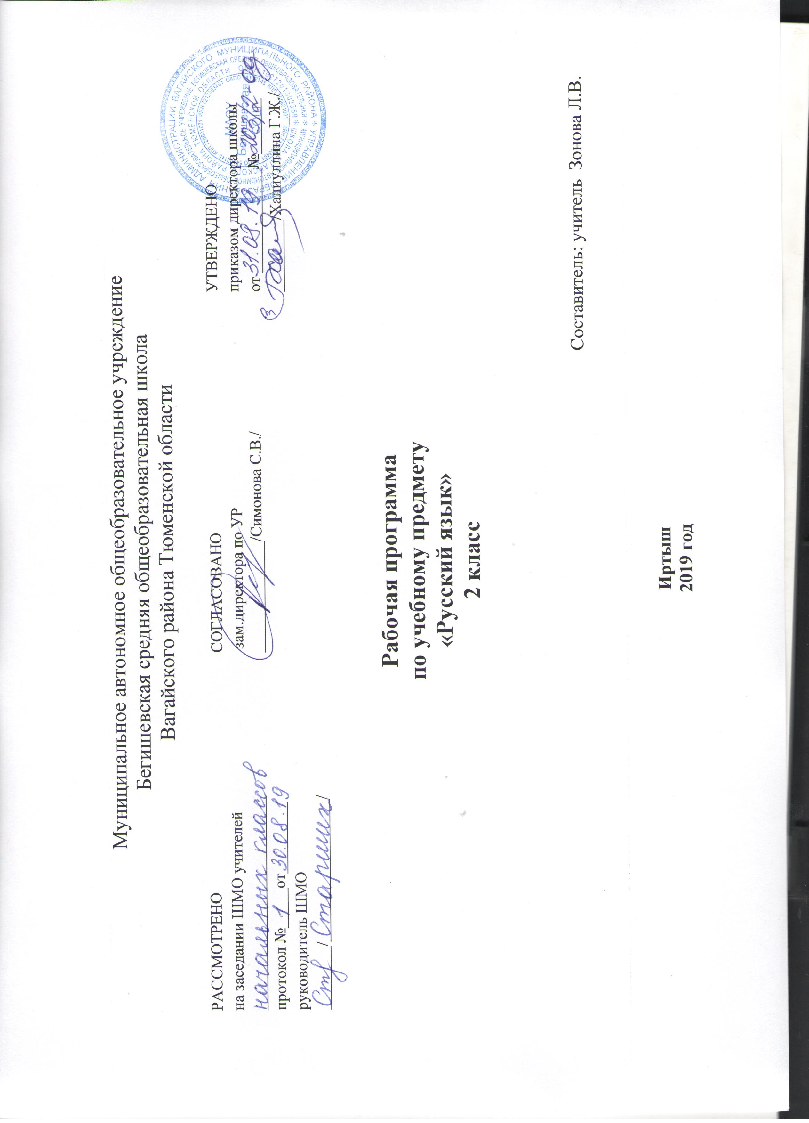

Планируемые предметные результаты освоения русского языка

В результате изучения курса русского языка по данной программе у второклассника будут сформированы предметные (лингвистические) знания и умения, предусмотренные программой, а также личностные и метапредметные (регулятивные, познавательные, коммуникативные) универсальные учебные действия как основа умения учиться.

Личностные результаты
У второклассника будут сформированы:
- первичное представление о русском языке как языке его страны;
- осознание языка как средства общения; элементы коммуникативного, социального и учебно-познавательного мотивов изучения русского языка, представление о богатых его возможностях, осознание себя носителем этого языка;
- понимание того, что ясная, правильная речь - показатель культуры человека; желание умело пользоваться русским языком и элементы сознательного отношения к своей речи, контроля над ней.
Второклассник получит возможность для формирования:
- понимания значимости хорошего владения русским языком, развития коммуникативного и учебно-познавательного мотивов его освоения;
- познавательного интереса к русскому языку;
- сознательного отношения к качеству своей речи.

Метапредметные результаты
Регулятивные УУД
Второклассник научится:
- принимать учебную задачу;
- планировать (в сотрудничестве с учителем или самостоятельно, в том числе во внутренней речи) свои действия для решения задачи;
- действовать по намеченному плану, а также по инструкциям, содержащимся в источниках информации: речь учителя, учебник и т.д.;
- выполнять учебные действия в материализованной, речевой или умственной форме; использовать речь для регуляции своих действий;
- оценивать свои достижения.
Второклассник получит возможность научиться:
- в сотрудничестве с учителем ставить новые учебные задачи и осуществлять действия для реализации замысла;
-проявлять познавательную инициативу в учебном сотрудничестве; оценивать свои достижения, осознавать трудности, понимать их причины, планировать действия для преодоления затруднений и выполнять их.

Познавательные УУД
Второклассник научится:
- осознавать познавательную задачу, целенаправленно слушать (учителя, одноклассников), решая её;
- находить в тексте необходимые сведения, факты и другую информацию, представленную в явном виде;
- самостоятельно находить нужную информацию в материалах учебника, в обязательной учебной литературе, использовать её для решения учебно-познавательных задач;
- пользоваться знакомыми лингвистическими словарями, справочниками;
- понимать информацию, представленную в изобразительной, схематичной форме; переводить её в словесную форму;
- владеть общими способами решения конкретных лингвистических задач;
- осуществлять анализ, синтез, сравнение, классификацию языкового материала по заданным критериям;
- строить несложные рассуждения, делать выводы, формулировать их.
Второклассник получит возможность научиться:
- осуществлять поиск необходимой информации в дополнительных доступных источниках (справочниках, учебно-познавательных книгах и др.);
- делать небольшие выписки из прочитанного для практического использования;
- осуществлять выбор способа решения конкретной языковой или речевой задачи.

Коммуникативные УУД
Второклассник научится:
- участвовать в диалоге, в общей беседе, выполняя принятые правила речевого поведения (не перебивать, выслушивать собеседника, стремиться понять его точку зрения и т.д.);
- задавать вопросы, отвечать на вопросы других;
- понимать зависимость характера речи (отбора содержания и его организации, выбора языковых средств) от задач и ситуации общения (сообщить, объяснить что-то или словами нарисовать увиденное, показать действия или признаки);
- поздравить кого-то или научить чему-то (в устной или письменной форме, адресат взрослый или сверстник и т.д.);
- выражать свои мысли, чувства в словесной форме, ориентируясь на задачи и ситуацию общения, соблюдая нормы литературного языка, заботясь о ясности, точности выражения мысли;
- осознавать, высказывать и обосновывать свою точку зрения; стараться проявлять терпимость по отношению к другим точкам зрения;
- вступать в учебное сотрудничество с одноклассниками, участвовать в совместной деятельности, оказывать взаимопомощь, осуществлять взаимоконтроль, проявлять доброжелательное отношение к партнёрам;
- строить небольшие монологические высказывания с учётом ситуации общения и конкретных речевых задач, выбирая для них соответствующие языковые средства.
Второклассник получит возможность научиться:
- начинать диалог, беседу, завершать их, соблюдая правила вежливости;
- оценивать мысли, советы, предложения других людей, принимать их во внимание и пытаться учитывать в своей деятельности;
- инициировать совместную деятельность, распределять роли, договариваться с партнёрами о способах решения возникающих проблем;
- создавать высказывания разных видов (в устной и письменной форме) для решения различных коммуникативных задач, адекватно строить их и использовать в них разнообразные средства языка.
- соблюдать требования каллиграфии при письме, аккуратно и, по возможности, красиво оформлять свои записи.

Содержание программы учебного предмета
Таблица тематического распределения часов на учебный год:
№ п/п | Содержание учебного курса | Кол-во часов
 |  | теоретически | практически
1 | Развитие речи | 30 ч | 30
2 | Синтаксис | 15 ч | 15
3 | Морфология | 50 ч | 50
4 | Фонетика | 10 ч | 10
5 | Орфография | 65 ч | 65
Итого |  | 170 ч | 170ч

Фонетика и орфоэпия
Различение гласных и согласных звуков. Нахождение в слове ударных и безударных гласных звуков. Различение мягких и твердых согласных звуков, определение парных и непарных по твердости—мягкости согласных звуков. Различение звонких и глухих согласных звуков, определение парных и непарных по звонкости-глухости согласных звуков. Определение качественной характеристики звука: гласный - согласный; гласный ударный - безударный; согласный твердый - мягкий, парный - непарный; согласный звонкий - глухой, парный - непарный. Деление слов на слоги. Ударение, произношение звуков и сочетаний звуков в соответствии с нормами современного русского литературного языка. Фонетический разбор слова.

Графика
Различение звуков и букв: буква как знак звука. Обозначение на письме твердости и мягкости согласных звуков. Использование на письме разделительного ь и ь.
Установление соотношения звукового и буквенного состава слова в словах типа стол, конь; в словах с йотированными гласными е, ё, ю, я; в словах с непроизносимыми согласными.
Использование небуквенных графических средств: пробел между словами, знак переноса, абзац. Знание алфавита: правильное название букв, знание их последовательности. Использование алфавита при работе со словарями, справочниками, каталогами.

Лексика
Понимание слова как единства звучания и значения. Выявление слов, значение которых требует уточнения. Определение значения слова по тексту или уточнение значения с помощью толкового словаря. Представление об однозначных и многозначных словах, о прямом и переносном значении слова.

Морфемика и словообразование
Овладение понятием «родственные (однокоренные) слова». Различение однокоренных слов и различных форм одного и того же слова. Различение однокоренных слов и синонимов, однокоренных слов и слов с омонимичными корнями.
Выделение в словах с однозначно выделяемыми морфемами окончания, корня, приставки, суффикса. Различение изменяемых и неизменяемых слов. Представление о значении суффиксов и приставок. Образование однокоренных слов с помощью суффиксов и приставок. Разбор слова по составу.

Морфология
Части речи; деление частей речи на самостоятельные и служебные.
Имя существительное. Значение и употребление в речи. Умение опознавать имена собственные. Различение имен существительных, отвечающих на вопросы «кто?» и «что?». Различение имен существительных мужского, женского и среднего рода. Изменение существительных по числам. Изменение существительных по падежам. Определение падежа, в котором употреблено имя существительное. Различение падежных и смысловых (синтаксических) вопросов. Определение принадлежности имен существительных к 1, 2, 3-му склонению. Морфологический разбор имен существительных.
Имя прилагательное. Значение и употребление в речи. Изменение прилагательных по родам, числам и падежам, кроме прилагательных на -ий, -ья, -ов, -ин. Морфологический разбор имен прилагательных.
Местоимение. Общее представление о местоимении. Личные местоимения, значение и употребление в речи. Личные местоимения 1, 2, 3-го лица единственного и множественного числа. Склонение личных местоимений.
Глагол. Значение и употребление в речи. Неопределенная форма глагола. Вопросы «что сделать?» и «что делать?». Изменение глаголов по временам. Изменение глаголов по лицам и числам в настоящем и будущем времени (спряжение). Способы определения I и II спряжения глаголов (практическое овладение). Изменение глаголов прошедшего времени по родам и числам. Морфологический разбор глаголов.
Наречие. Значение и употребление в речи.
Предлог. Знакомство с наиболее употребительными предлогами. Функция предлогов: образование падежных форм имен существительных и местоимений. Отличие предлогов от приставок.
Союзы и, а, но, их роль в речи. Частица не, ее значение.

Синтаксис
Различение предложения, словосочетания, слова (осознание их сходства и различия). Различение предложений по цели высказывания: повествовательные, вопросительные и побудительные; по эмоциональной окраске (интонации): восклицательные и невосклицательные.
Нахождение главных членов предложения: подлежащего и сказуемого. Различение главных и второстепенных членов предложения. Установление связи (при помощи смысловых вопросов) между словами в словосочетании и предложении.
Нахождение и самостоятельное составление предложений с однородными членами без союзов и с союзами и, а, но. Использование интонации перечисления в предложениях с однородными членами.
Различение простых и сложных предложений.

Орфография и пунктуация
Формирование орфографической зоркости, использование разных способов выбора написания в зависимости от места орфограммы в слове. Использование орфографического словаря.
Применение правил правописания:
•сочетания жи — ши, ча — ща, чу — щу в положении под ударением;
•сочетания чк — чн, чт, щн,
перенос слов;
прописная буква в начале предложения, в именах собственных;
проверяемые безударные гласные в корне слова;
парные звонкие и глухие согласные в корне слова;
непроизносимые согласные;
непроверяемые гласные и согласные в корне слова (на ограниченном перечне слов);
гласные и согласные в неизменяемых на письме приставках;
разделительные ь и ь;
мягкий знак после шипящих на конце имен существительных (ночь, рожь, мышь);
безударные падежные окончания имен существительных (кроме существительных на - мя, -ий, -ья, -ье, -ия, -ов, -ин );
безударные окончания имен прилагательных;
раздельное написание предлогов с личными местоимениями;
не с глаголами;
мягкий знак после шипящих на конце глаголов в форме 2-го лица
единственного числа (пишешь, учишь);
мягкий знак в глаголах в сочетании -ться;
безударные личные окончания глаголов;
• раздельное написание предлогов с другими словами;
• знаки препинания в конце предложения: точка, вопросительный и восклицательный знаки;
• знаки препинания в предложениях с однородными членами.

Развитие речи с элементами культуры речи
Осознание ситуации общения: с какой целью, с кем и где происходит общение.
Практическое овладение диалогической формой речи. Выражение собственного мнения, его аргументация. Овладение основными умениями ведения разговора (начать, поддержать, закончить разговор, привлечь внимание и т. п.). Овладение нормами речевого этикета в ситуациях учебного и бытового общения (приветствие, прощание, извинение, благодарность, обращение с просьбой).
Практическое овладение устными монологическими высказываниями на определенную тему с использованием разных типов речи (описание, повествование, рассуждение).
Текст. Признаки текста. Смысловое единство предложений в тексте. Заглавие текста.
Последовательность предложений в тексте.
Последовательность частей текста (абзацев).
Комплексная работа над структурой текста: озаглавливание, корректирование порядка предложений и частей текста (абзацев).
План текста. Составление планов к данным текстам. Создание собственных текстов по предложенным планам.
Типы текстов: описание, повествование, рассуждение, их особенности.
Знакомство с жанрами письма и поздравления.
Создание собственных текстов и корректирование заданных текстов с учетом точности, правильности, богатства и выразительности письменной речи; использование в текстах синонимов и антонимов.
Знакомство с основными видами изложений и сочинений (без заучивания определений): изложения подробные и выборочные, изложения с элементами сочинения; сочинения-повествования, сочинения-описания, сочинения-рассуждения.

Основные виды учебной деятельности учащихся в процессе освоения курса «Русский язык»

- Нахождение основания для классификации слов-названий предметов, действий, признаков.
- Различение слов-предметов главных и неглавных. Определение в тексте слов-помощников.
- Различение особенностей письменной и устной речи.
- Чтение предложений с разными логическими ударениями.
- Чтение и составление графической схемы предложения.
- Анализ текста: определение границы предложения, выбор знака в конце предложения.
- Определение (и чтение) в тексте предложения по цели высказывания, по интонации.
- Объяснение написания слов. Соотносить звучание и написание слова, объяснять случаи расхождения звучания и написания. Обосновывать написание слов. Контроль правильности написания слова и записи текста. Оценка собственной работы (диктанта), анализ допущенных ошибок. Различение деления слова на слоги и деления для переноса.
- Наблюдение над использованием в жизни норм речевого этикета. Умение обосновывать целесообразность выбора норм речевого этикет

Тематическое планирование
п/п | Наименование тем | Количество часов
1 | Толковый словарь русского языка | 1
2 | Обратный словарь русского языка | 1
3 | Словари пиши правильно и произноси правильно | 1
4 | Словарь происхождение слов | 1
5 | Какие бывают предложения | 1
6 | О пользе звуко-буквенной зарядки | 1
7 | Главные и неглавные слова в предложении | 4
8 | Развитие речи. Что такое текст | 1
9 | Контрольное списывание. | 1
10 | Окончание слов- предметов | 1
11 | Что такое словосочетание | 2
12 | Контрольная работа. Словарный диктант | 1
13 | Развитие речи. Что такое текст | 1
14 | Слова названия предметов. Нулевое окончание | 1
15 | Основа слова и его окончание | 1
16 | Контрольная работа. Диктант | 1
17 | Работа над ошибками диктанта | 1
18 | Развитие речи. Картина Мавриной "Васильки на окне" | 1
19 | Слова названия предметов, у которых нет окончания | 2
20 | Слова названия предметов разного рода | 1
21 | Развитие речи. Азбука вежливости | 1
22 | Слова названия предметов разного рода | 3
23 | Контрольная работа. Словарный диктант | 1
24 | Слова названия предметов разного рода | 1
25 | Развитие речи. Изложение "Утята" | 1
26 | Начальная форма слова | 3
27 | Развитие речи. Тема и основная мысль текста | 1
28 | Это слово и другое слово | 3
29 | Слово и формы слова. Родственные слова | 3
30 | Развитие речи. Картина Мартиной "Костер во дворе" | 1
31 | Контрольная работа. Диктант | 1
32 | Работа над ошибками | 1
33 | Слова, у которых несколько значений | 1
34 | Разные слова, которые случайно одинаково звучат и пишутся | 1
35 | Слова сходные значением, но по разному звучат и пишутся | 2
36 | Слова и их дальние родственники | 1
37 | Развитие речи. Картина Рылова "Полевая рябинка" | 1
38 | Чередование звуков в корнях слов, которые мы не видим на письме | 7
39 | Контрольная работа №6. | 1
40 | Развитие речи. Азбука вежливости | 1
41 | Контрольная работа № 7. Диктант | 1
42 | Работа над ошибками | 1
43 | Развитие речи. Устное изложение | 1
44 | Написание сочетаний ча-ща, чу-щу, жи-ши | 2
45 | Написание слов предметов мужского и женского рода | 2
46 | Развитие речи. Азбука вежливости | 1
47 | Контрольная работа №9. Словарный диктант | 1
48 | Работа над ошибками. Обобщение "Родственные слова и формы слова" | 2
49 | Развитие речи. Письменное изложение "Весенний звон" | 1
50 | Обобщение по теме "Лексика" | 2
51 | Обобщение по теме "Орфография" | 1
52 | Обобщение по теме "Синтаксис" | 1
53 | Развитие речи. Что мы знаем о тексте | 1
54 | Контрольная работа №9. Диктант | 1
55 | Работа над ошибками | 1
56 | Повторение по теме "Орфография" | 1
57 | Развитие речи. Что мы знаем о тексте | 1
58 | Заседание клуба, на котором все учились задавать вопросы | 3
59 | Учимся определять начальную форму слов | 2
60 | Развитие речи. Деление текста на части | 1
61 | Контрольная работа №10. Словарный диктант | 1
62 | Работа над ошибками | 1
63 | Написание ы, и в окончаниях слов названий предметов | 4
64 | Развитие речи. Картина Матисса "Разговор" | 1
65 | Что такое суффикс | 3
66 | Развитие речи. Деление текста на части | 1
67 | Суффикс слов, называющих предметы и признаки | 6
68 | Развитие речи. Картина Петрова-Водкина "Утренний натюрморт" | 1
69 | Суффикс слов, называющих предметы | 2
70 | Развитие речи. Азбука вежливости | 1
71 | Контрольная работа №11. Диктант | 1
72 | Работа над ошибками | 1
73 | Что такое обращение | 1
74 | Развитие речи. Устное изложение | 1
75 | Контрольная работа № 12 . Словарный диктант | 1
76 | Как делаются слова. Образование слов с помощью приставки | 2
77 | Написание частицы не со словами действиями | 5
78 | Развитие речи. Описание и повествование | 2
79 | Контрольная работа №13. Диктант | 1
80 | Работа над ошибками | 1
81 | Состав слова | 3
82 | Развитие речи. Научный и художественный стиль | 1
83 | Словарный диктант. Повторение состава слова | 1
84 | Образование слов с помощью приставки и суффикса | 3
85 | Развитие речи. Научный и художественный стиль | 1
86 | Правильное употребление приставок на, о в словах надеть, одеть | 2
87 | Сложные слова | 2
88 | Развитие речи. Картина Рериха "Стражи ночи". Словарный диктант | 1
89 | Развитие речи. Картина Ван Гога "Подсолнухи" | 1
90 | Написание разделительных ъ и ь знаков | 7
91 | Развитие речи. Письменное изложение | 1
92 | Самое загадочное чередование согласных в корнях слов | 2
93 | Контрольная работа№12. Диктант | 1
94 | Работа над ошибками | 1
95 | Слово | 3
96 | Предложение | 2
97 | Контрольное списывание | 1
98 | Словарный диктант | 1
99 | Повторение предложений | 3
100 | Текст | 3
101 | Части речи | 3
102 | Словосочетания | 2
 | Итого: | 170 часов

